2023湖南高考地理真题
一.选择题
服装制造商可以在全球范围内选择分包商，产品残次率是影响其选择的重要因素之一。在交货期允许的情况下，洛杉矾时尚区内的韩国制造商更倾向选择代工厂位于东南亚的韩国分包商，而不是代工厂位于拉丁美洲的分包商。东南亚服装生产所需的面料大多产自中国，面料生产所需的棉花来自北美洲。据此完成下面小题。
1. 东南亚服装生产所需的面料大多产自中国，是因为中国（ ）
A. 原材料丰富 B. 产业基础好 C. 劳动力廉价 D. 环境容量大
2. 时尚区内的韩国制造商更倾向选择代工厂位于东南亚的韩国分包商，最可能考虑的是（ ）
①贸易壁垒 ②文化关联 ③市场环境 ④生产技能
A. ①② B. ①③ C. ②④ D. ③④
【答案】1. B 2. C
【解析】
【1题详解】
与东南亚相比，中国在劳动力价格、环境容量不占优势，但由于中国生产面料的产业基础好，面料生产量大，性价比高，因此东南亚服装生产所需的面料大多产自中国，排除CD，B符合题意。材料信息表明，面料生产所需的棉花来自北美洲，因此原材料丰富不是东南亚服装生产所需的面料大多产自中国的原因，排除A。故选B。
【2题详解】
洛杉矾时尚区内韩国制造商更倾向选择代工厂位于东南亚的韩国分包商，两者均来自韩国，文化相同，经营理念相似，交流便利，②符合题意；材料信息表明，产品残次率是影响其选择的重要因素之一，洛杉矾时尚区内的韩国制造商更倾向选择代工厂位于东南亚的韩国分包商，而不是代工厂位于拉丁美洲的分包商，可能是东南亚工人的生产技能高于拉丁美洲，产品残次率相对较低，④符合题意；与拉丁美洲相比，东南亚在贸易壁垒、市场环境并不具有明显优势，且无材料信息支撑，因此①、③不符合题意。综上所述，C符合题意，排除ABD。故选C。
【点睛】影响工业的主要区位因素：原料、动力（能源）、土地和水、市场、交通、劳动力和技术、环境、文化联系、政策和基础等。
港口地域组合是指一定地域范围内的诸多港口长期相互作用。形成具有某种分布格局、结构形式和功能类型的组合。下图示意海岛港口地域组合演变的不同阶段。据此完成下面小题。
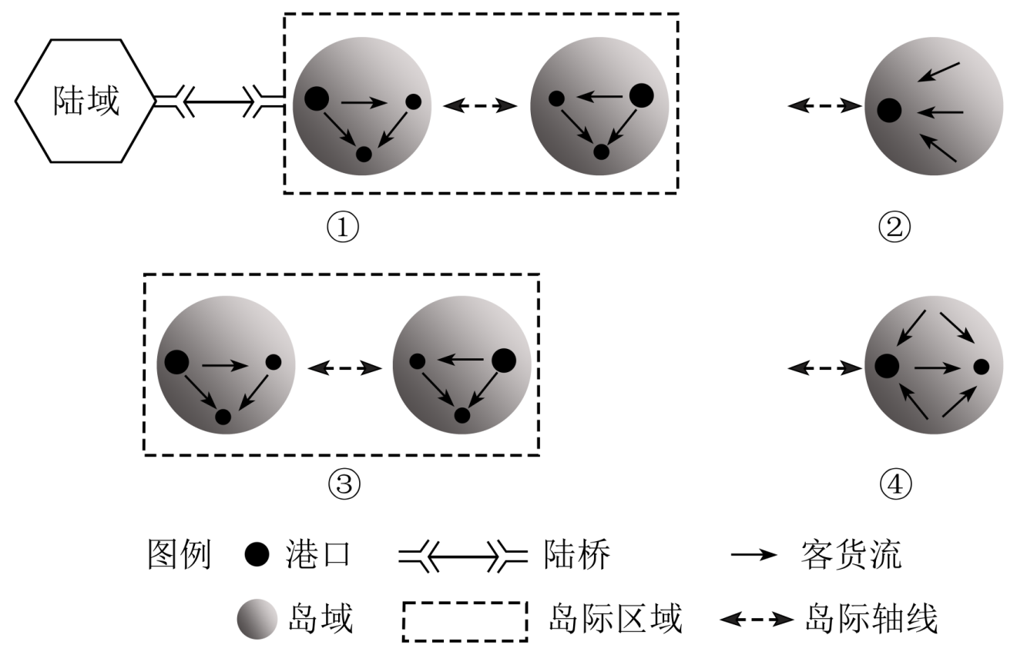
3. 海岛港口地域组合演变阶段的顺序是（ ）
A. ④①③② B. ②④③① C. ②④①③ D. ④②③①
4. 图中④示意的阶段，岛域内港口（ ）
A. 功能尚未出现分化 B. 腹地界线较清晰
C. 分布格局趋向集中 D. 演化出不同等级
【答案】3. B 4. D
【解析】
【3题详解】
材料信息表明，港口地域组合是诸多港口长期相互作用形成的地域组合。诸多港口长期相互作用一般会加强区域内港口的联系，使得地域组合状态由简单到复杂发展演变。读图可知，②阶段为单岛单个港口，④阶段为单岛多个港口，③阶段为双岛多个港口，①阶段为双岛与陆域联成一体，大致由结构简单到复杂演变，因此B符合题意，排除ACD。故选B。
【4题详解】
读图可知，②阶段的单一港口，到了④阶段岛域内出现了不同等级的两个港口，因此D正确；图中显示，④阶段岛域出现了不同等级的两个港口，从港口之间客货流方向来看，岛域内港口的功能可能发生了分化，A错误；从港口之间客货流方向来看，岛域内两个港口的腹地有重叠交错，腹地界线并不清晰，B错误；岛域内由单一港口发展为两个港口，且背向布局，因此分布格局不是趋向集中，C错误。故选D。
【点睛】港口地域组合空间结构是指在一定地域范围内、具有不同结构形式、规模等级和功能类型的诸多港口在空间上的组合、联系和分布状况。
碳排放强度与社会经济发展水平、创新投入密切相关，碳中和需要付出经济代价。下图示意某年甲国和乙国重点制造业部门产品的贸易额、每吨二氧化碳排放的研发投入与经济产出情况。据比完成下面小题。
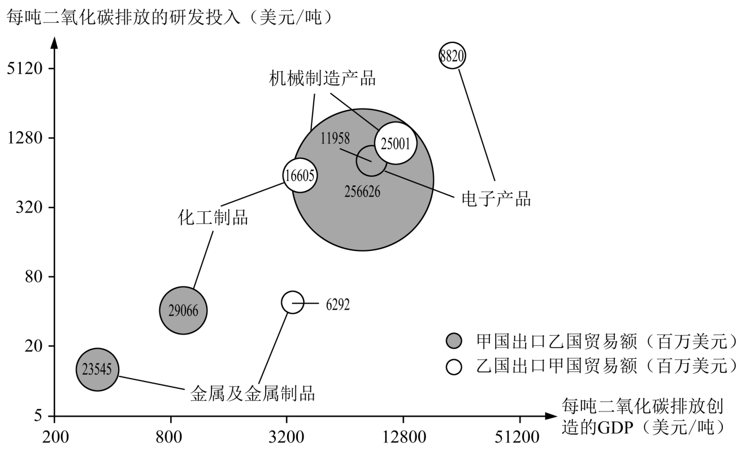
5. 乙国出口的产品中，单位GDP二氧化碳排放量最最少的是（ ）
A. 金属及金属制品 B. 化工制品 C. 机械制造产品 D. 电子产品
6. 与乙国相比，甲国生产同类制造业产品的（ ）
A. 环境成本高 B. 人力成本高 C. 营销成本高 D. 研发成本高
7. 根据图中两国重点制造业部门产品的投入产出效果，甲国应优先考虑（ ）
①扩大国际市场 ②提高创新能力 ③强化产业升级 ④承接产业转移
A. ①② B. ②③ C. ①④ D. ③④
【答案】5. D 6. A 7. B
【解析】
【5题详解】
读图可知，在乙国出口的金属及金属制品、化工制品、机械制造产品、电子产品中，电子产品每吨二氧化碳排放创造的GDP最高，因此单位GDP二氧优碳排放量最少的是电子产品，D符合题意，排除ABC。故选D。
【6题详解】
读图可知，生产同类制造业产品，甲国每吨二氧化碳排放创造的GDP均低于乙国，即生产同类制造业产品甲国单位GDP二氧优碳排放量多于乙国，材料信息表明：碳中和需要付出经济代价，因此与乙国相比，甲国生产同类制造业产品的环境成本高，A正确；根据两国每吨二氧化碳排放的研发投入与经济产出情况判断，甲国经济发展水平和技术水平明显低于乙国，因此甲国的人力成本、营销成本均应低于乙国，BC错误；图中显示，甲国生产同类产品每吨二氧化碳排放的研发投入均低于甲国，因此甲国的研发成本相对较低，D错误。故选A。
【7题详解】
读图可知，甲国每吨二氧化碳排放的研发投入明显低于乙国，技术投入明显不足，因此为了提高投入产出效果，应优先提高创新能力，②符合题意；甲国重点制造业部门每吨二氧化碳排放创造的GDP均低于乙国，环境成本高，为了提高投入产出效果，应优先强化产业升级，降低单位GDP二氧优碳排放量，③符合题意；扩大国际市场，承接产业转移（特别是承接低端产业转移）均不能提高投入产出效果，①、④不符合题意。综上所述，B符合题意，排除ACD。故选B。
【点睛】碳中和是指国家、企业、产品、活动或个人在一定时间内直接或间接产生的二氧化碳或温室气体排放总量，通过植树造林、节能减排等形式，以抵消自身产生的二氧化碳或温室气体排放量，实现正负抵消，达到相对“零排放”。
非洲冰鼠是啮齿类食草动物，夜伏昼出，不冬眠，不囤积食物，常通过晒太阳或蜷缩等方式应对寒冷。在非润南部某山地（29°33`S，29°14`E）海拔2800米处的缓坡上，某科研团队对非洲冰鼠群体的活动规律进行观测。下图示意连续几日观测的平均结果。据此完成下面小题。
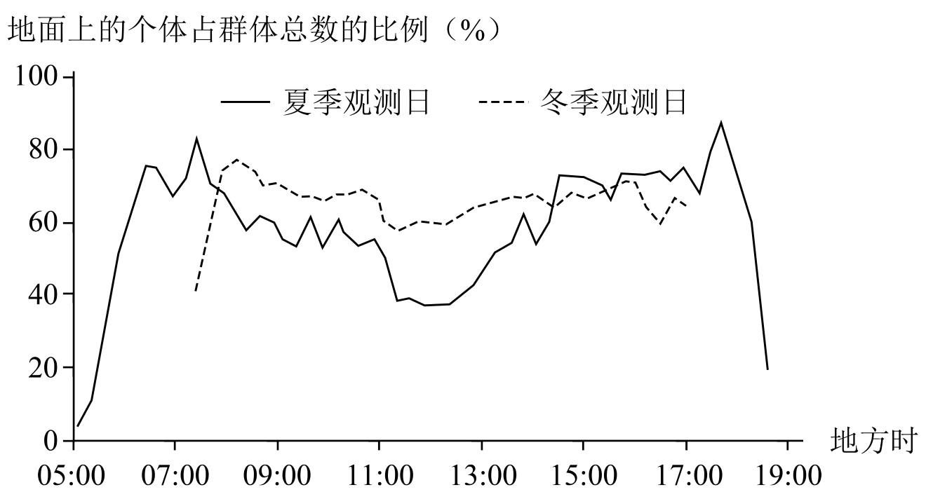
8. 11：00至13：00，非洲冰鼠冬季与夏季活动规律差异明显，主要影响因素是（ ）
A. 昼夜长短 B. 天敌数量 C. 太阳辐射 D. 食物数量
9. 北京时间15：00左右，非洲冰鼠冬季晒太阳的地点最可能位于该山地的（ ）
A 东北坡 B. 西北坡 C. 东南坡 D. 西南坡
10. 当地表积雪覆盖时间较长时，观测到非洲冰鼠晒太阳时间增多，地面觅食时间减少，主要原因是非洲冰鼠（ ）
①食物储备充足 ②冬季食物需求减少 ③需要调节体温 ④构筑雪下通道觅食
A. ①② B. ②③ C. ①④ D. ③④
【答案】8. C 9. A 10. D
【解析】
【8题详解】
读图可知，在11:00至13:00（正午前后），非洲冰鼠冬季在地表活动的比例高于夏季，这是因为与夏季相比，冬季太阳辐射较弱，气温较低，非洲冰鼠为了维持体温，需要在地表晒太阳时间多，C符合题意；正午前后，非洲冰鼠在地表活动比例与昼夜长短、天敌数量和食物数量关系不大，排除ABD。故选C。
【9题详解】
材料信息表明，当地经度为33`S，29°14`E，北京时间15:00时，当地地方时约为9时。当地冬季时太阳直射点在北半球，当地太阳从东北升起，正午时太阳位于当地正北，上午时间太阳均在东北方，9时时东北坡为向阳坡，因此非洲冰鼠冬季晒太阳的地点最可能位于该山地的东北坡，A符合题意，排除BCD。故选A。
【10题详解】
当地表积雪覆盖时间较长时，当地气温较会较低，非洲冰鼠为了维持体温，则晒太阳时间增多，③符合题意；当地表积雪覆盖时，食物大多在雪下，非洲冰鼠为了获得食物，往往构筑雪下通道觅食，则地面觅食时间减少，④符合题意；材料信息表明，非洲冰鼠不囤积食物，因此①不符合题意；当地表积雪覆盖时间较长时，当地气温较会较低，非洲冰鼠为了维持体温，需求的食物并不会明显减少，②不符合题意。综上所述，D符合题意，排除ABC。故选D。
【点睛】太阳方位规律：直射点在北半球，全球有太阳升落现象的各地东北升西北落，直射点在南半球，全球有太阳升落现象的各地东南升西南落；直射点以北地区，正午太阳位于正南方向，直射点以南地区，正午太阳位于正北方向。
融雪洪水灾害由大量的积雪快速融化引起，可分为雨雪混合型(简称“混合型”) 洪水灾害和升温融雪型(简称“升温型”)洪水灾害，融雪洪水中常夹杂着冰凌和融冰。下表示意1900—2020年北半球融雪洪水灾害频次。据此完成下面小题。
纬度 | 3～5月 |  | 6～8月 |  | 9～11月 |  |  | 12～2月 |  |  | 总计
纬度 | 升温型 | 混合型 | 升温型 | 混合型 |  | 升温型 | 混合型 |  | 升温型 | 混合型 |  | 升温型 | 混合型
0°~30°N | 0 | 0 | 0 | 0 |  | 0 | 0 |  | 0 | 1 |  | 0 | 1
30°~40°N | 5 | 24 | 25 | 21 |  | 0 | 1 |  | 3 | 12 |  | 33 | 58
40°~50°N | 132 | 151 | 10 | 12 |  |  | 5 |  | 27 | 49 |  | 170 | 217
50°~60°N | 34 | 22 | 3 | 5 |  | 0 | 0 |  | 3 | 7 |  | 40 | 34
60°~70°N | 16 | 1 | 0 | 6 |  | 1 | 0 |  | 0 | 1 |  | 17 | 8

11. 下列地区中，融雪洪水灾害多发的是（ ）
A. 尼罗河流域 B. 中南半岛 C. 北冰洋沿岸 D. 亚洲中部
12. 春季与秋季融雪洪水灾害频次差异大，主要是因为（ ）
①春季地表积雪较多 ②气温变化趋势不同 ③秋季气温低于春季 ④ 秋季雨水少于春季
A. ①② B. ③④ C. ①③ D. ②④
13. 一般认为，混合型洪水比升温型洪水破坏力更强，其理由最可能是（ ）
A. 混合型比升温型洪水频次高 B. 雨水的流动性比积雪融水强
C. 积雪面雨水会加速积雪消融 D. 混合型洪水中有冰凌和融冰
【答案】11 D 12. A 13. C
【解析】
【11题详解】
从表格数据可以看出，北半球融雪洪水灾害主要分布在30°~60°N的中纬度地带，以40°~50°N最多。尼罗河流域、中南半岛主要位于低纬度地带，排除AB；北冰洋沿岸主要位于高纬度地带，排除C；亚洲中部位于中纬度地区，冬季较寒冷，多高海拔山地，冬季有大量积雪，春季升温快，因此多融雪洪水灾害，D符合题意。故选D。
【12题详解】
表格数据表明，春季的融雪洪水灾害频次远大于秋季，这主要是因为经过冬季积累，春季地表积雪多，且春季处于升温趋势，容易产生融雪洪水灾害，而秋季经过春夏季的融雪，地表积雪少，且秋季处于降温趋势，不容易产生融雪洪水灾害，①、②符合题意；秋季气温不一定低于春季，秋季雨水不一定少于春季，且雨水多少与融雪洪水灾害出现关联度不大，③、④不符合题意。综上所述，A符合题意，排除BCD。故选A。
【13题详解】
混合型洪水是雪面雨水与融雪洪水混合形成，雪面雨水带来热量并冲击积雪，使得积雪消融速度快，混合型洪水水量大，水位高，因此破坏力更强，C符合题意；表中数据表明，混合型比升温型洪水频次高，但频次高并不能表明单次洪水的破坏力强，排除A；雨水和积雪融水均为液体状态，在同一环境条件下的流动性差异不大，排除B；材料信息表明，两类融雪洪水中均有冰凌和融冰，排除D。故选C。
【点睛】融雪洪水由积雪融化形成的洪水，简称雪洪，融雪洪水在春、夏两季常发生在中高纬地区和高山地区。影响雪洪大小和过程的主要因素是：积雪的面积、雪深、雪密度、持水能力和雪面冻深，融雪的热量（其中一大半为太阳辐射热）积雪场的地形、地貌、方位、气候和土地使用情况.
大气污染受湿度、大气运动等因素影响。我国某地某月7日8:00 至10日20:00经历了一次较强的大气污染，PM2.5浓度变化大。此期间该地空气垂直运动弱。下图示意此期间该地相关气象要素的变化情况(箭头表示对应时刻的近地面风向和风速，帕/秒是气象部门计量空气垂直运动速度的单位)。据此完成下面小题。
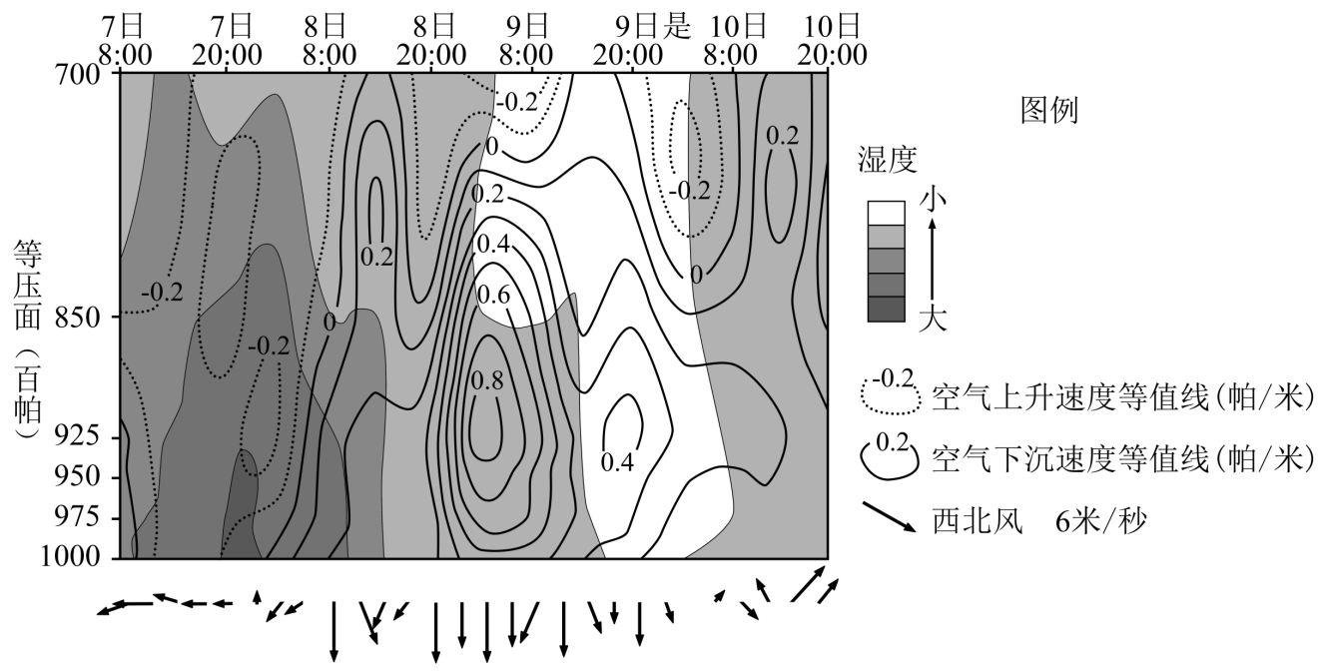
14. 7日20：00至9日20：00，该地（ ）
A. 不同高度空气垂直运动方向相同 B. 空气当中的水汽以向外输出为主
C. 垂直气流强弱与湿度大小变化一致 D. 下沉气流相对较强时近地面风速小
15. 8日8：00至10日20：00，先后控制该地的天气系统是（ ）
A. 冷锋、反气旋 B. 冷锋、气旋 C. 暖锋、反气旋 D. 暖锋、气旋
16. 下列四个时刻，该地污染最严重的是（ ）
A. 7日20：00 B. 8日20：00 C. 9日20：00 D. 10日20：00
【答案】14. B 15. A 16. A
【解析】
【14题详解】
读图可知，不同高度空气垂直运动方向不一定相同，有的地方上升，有的地方下沉，A错误；读图可知，7日20:00至9日20:00空气的湿度呈下降趋势，因此空气当中的水汽以向外输出为主，B正确；图中显示，垂直气流强弱与湿度大小关联度不明显，并不一致，C错误；读图可知，下沉气流速度与近地面风速关联度不大，有些下沉气流相对较强时近地面风速大，D错误。故选B。
【15题详解】
读图可知，8日8:00至10日20:00，当地近地面风速先呈加大趋势，后风速减小，近地面均以下沉气流为主，空气湿度呈下降趋势，先后符合冷锋、反气旋天气系统控制的天气特征，A符合题意；此时段的天气特征与暖锋、气旋特征差异较大，排除BCD。故选A。
【16题详解】
材料信息表明，当地经历的大气污染属于颗粒物（PM2.5）污染，这种污染一般多出现在静风环境下，空气湿度大时，容易形成较严重的雾霾天气，大气污染较严重，读图可知，四个选项时段中，7日20:00时，近地面风速小、空气湿度大，因此此时污染最为严重。A符合题意，排除BCD。故选A。
【点睛】高密度人口的经济及社会活动必然会排放大量细颗粒物（PM 2.5），一旦排放超过大气循环能力和承载度，细颗粒物浓度将持续积聚，此时如果受静稳天气等影响，极易出现大范围的雾霾。
二、非选择题：本题共4道题，共52分。
17. 阅读图文材料，完成下列要求。
历史上，广东省是我国多次大规模南下移民的重要目的地。移民与当地居民融合，形成不同的方言区，下图示意广东省方言区分布。
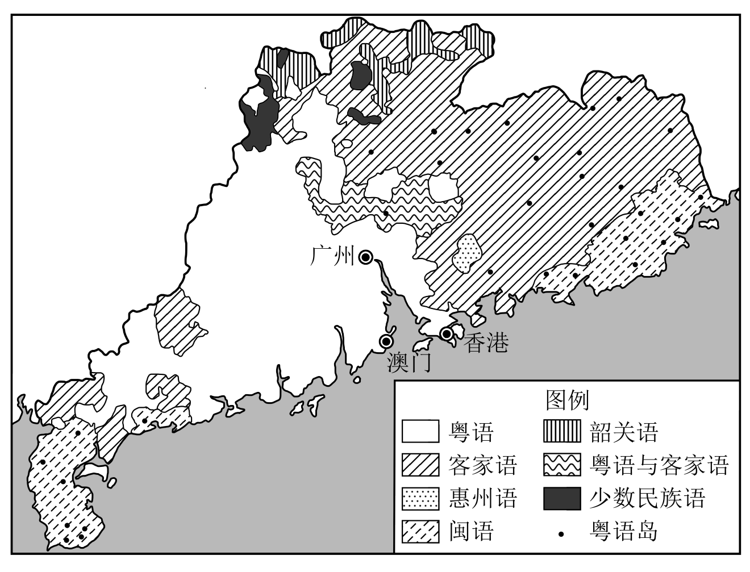
（1）描述广东省方言区分布的主要特点。
（2）客家语方言区内的许多中心城镇粤语岛，请推测其原因。
【答案】（1）方言区交错分布，相对集中；粤语、闽语和客家语分布范围广；粤语主要分布在广东省的中部和西部地区，画语主要分布在广东省东部沿海和西南沿海（雷州半岛），客家语主要分布在广东省的北部和东北部地区。
（2）客家语区多位于欠发达地区（山区和相对偏远地区）；省会和经济发达地区为粤语区，客家语区许多中心城镇因交流的需要，多通行粤语，成为粤语岛。
【解析】
【分析】本题以广东方言分布相关的图文资料为材料设置试题，涉及方言分布描述、方言分布差异成因等相关内容，主要考查学生对地理事物分布的描述能力和综合分析能力。
【小问1详解】
读图可知，广东省的各种方言区分布不均，交错分布，相对集中于某些地区；图中显示，广东省各种方言中，粤语、闽语和客家语分布范围广，其中粤语主要分布在广东省的中部（珠江三角洲附近）和中西部地区，闽语主要分布在广东省东部沿海（主要是潮汕地区）和西南沿海（雷州半岛），客家语分布面积大，相对集中分布在广东省的北部和东北部地区。
【小问2详解】
图中显示，相对集中分布在广东省的北部和东北部地区，这些地区多为山区和相对偏远地区，经济发展水平大多较低，为了发展经济，需要与广东省经济发达地区进行交流合作，而省会和经济发达地区为粤语区，因此客家语区许多中心城镇在与粤语区人们交流频繁，多通行粤语，从而在中心城镇成为粤语岛。
18. 阅读图文材料，完成下列要求。
水磨坊是利用水能进行谷物加工的小型生产车间。波兰维斯瓦河下游位于波德平原，年降水量不足500mm。从12世纪开始，维斯瓦河下游农业区沿河（溪）流建设了大量水磨坊，自18世纪末以来水磨坊逐渐被废弃。随着土地资源大规模开发，耕地面积增国，农业集约化程度不断提高，该地河流水文水系发生了显著变化。图1示意维斯瓦河下游农业区水磨坊分布。图2示意水磨坊景观。
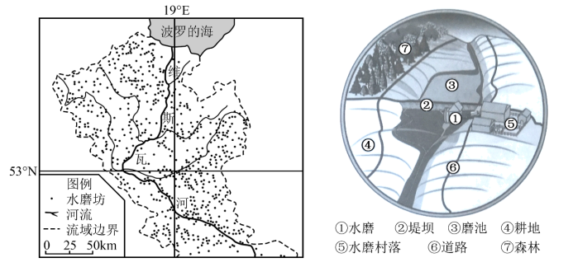
（1）指出早期在维斯瓦河下游农业区建设水磨坊的有利条件。
（2）说明自18世纪末以来维斯瓦河下游农业区水磨坊逐渐被废弃的原因。
（3）针对水磨坊被废弃的现状，请提出水磨坊景观开发利用的合理建议。
【答案】（1）河网密布（水系发达、河/溪流多）;地处农业区，谷物加工量大（市场需求大）
（2）技术进步，水力逐渐被风力、蒸汽、电力等其他动力取代；水磨坊生产（加工效率低，市场需求减少；/该地降水量少，农业用水量增加，河（溪）流水量变小，一些小河道消失，部分水磨坊无法正常运行。
（3）利用磨池发展渔业；利用磨池发展水上娱乐项目；在水磨村落建造成水磨文化展览馆；在水磨村落改造成民宿；因地制宜改造成小型水电站；利用森林发展生态旅游。
【解析】
【分析】本题以波兰维斯瓦河下游水磨坊相关图文信息为材料设置试题，主要涉及工业区位因素、工业区位因素变化及农业地域的发展措施等相关内容，主要考查学生的区域认识、综合思维和人地协调观等核心素养。
【小问1详解】
图中显示，波兰维斯瓦河下游地区河网密布，水系发达，适合建设水磨坊的地点众多；波兰维斯瓦河下游地区地处农业区，谷物产量相对较大，需要大量水磨坊进行谷物加工，水磨坊的市场需求大，从而促进水磨坊的建设。
【小问2详解】
水磨坊以水力为动力，由于技术进步，水力逐渐被风力、蒸汽、电力等其他动力取代，且水磨坊加工谷物的加工效率不高，容易被其他动力加工厂取代，使得水磨坊的市场需求减少，导致部分水磨坊逐渐被废弃；该地降水量不足500mm，随着当地农业规模不断扩大，农业用水量增加，许多河（溪）流水量变小，有些河道因连片开垦而消失，从而导致部分水磨坊无法正常运行，使得部分水磨坊逐渐被废弃。
【小问3详解】
水磨坊被废弃后，部分磨池仍然存在，可以利用磨池发展养鱼业；随着旅游业的发展，还可以利用磨池发展水上娱乐项目，增加旅游收入；为了促进农村产业升级，传承传统文化，可以在水磨村落建造成水磨文化展览馆、建设民宿，利用当地起涵养水源作用的森林发展生态旅游；利用水磨坊系统中的堤坝，因地制宜改造成小型水电站，增加绿色能源，缓解能源紧张。
19. 阅读图文材料，完成下列要求。
甲河与乙河发源于某山地两侧（如图）。某科研小组调研发现，甲河流经地区的岩石节理发育、压实等成岩作用相对较弱。下表示意两条河流河源段测量点的水位高程。
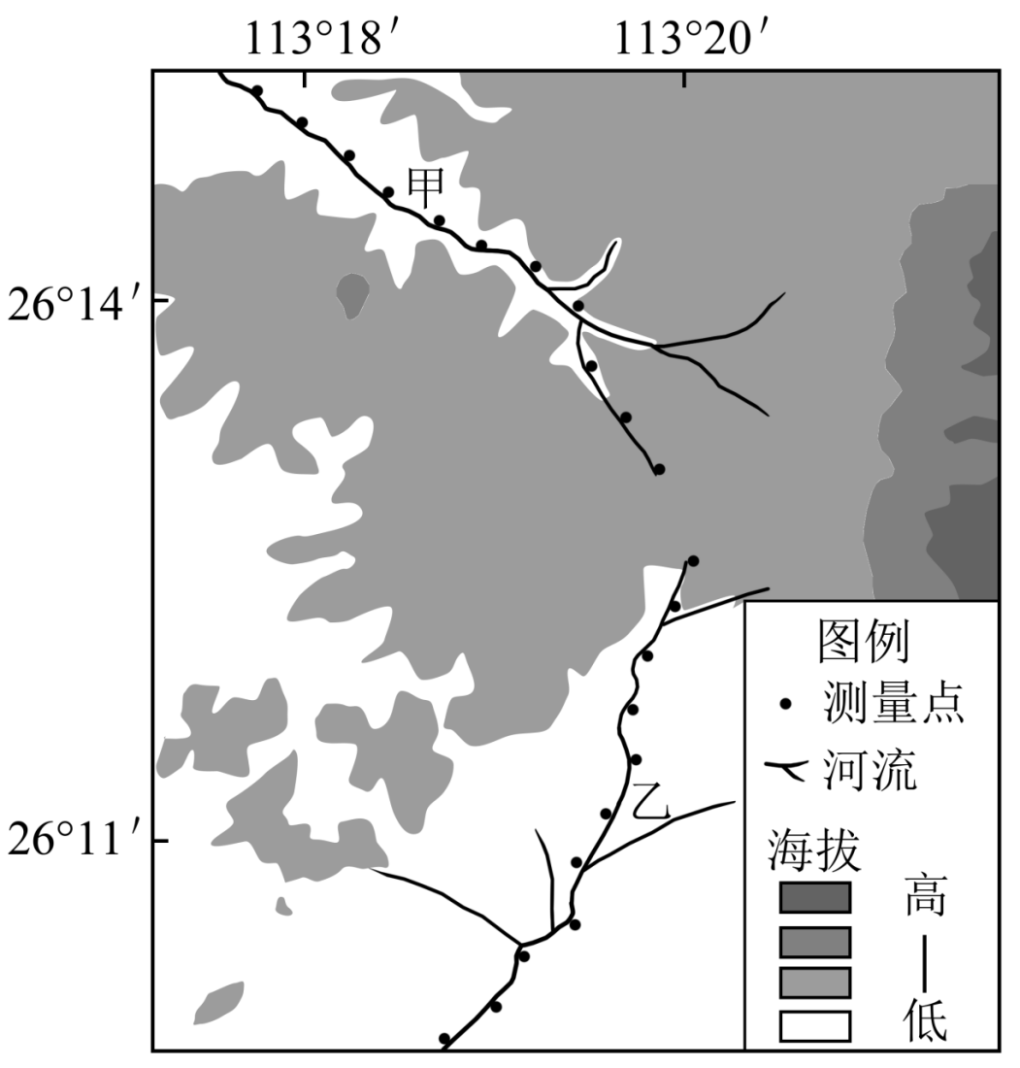
距河源的距离（km） | 测量点水位高程（m）
距河源的距离（km） | 甲河 | 乙河
0.0 | 192 | 190
0.5 | 180 | 179
10 | 172 | 172
1.5 | 171 | 169
2.0 | 167 | 167
2.5 | 164 | 166
3.0 | 163 | 162
3.5 | 161 | 155
4.0 | 157 | 154
45 | 151 | 153
5.0 | 142 | 152

（1）请补充两条河流河源段的水位高程变化曲线和图例。
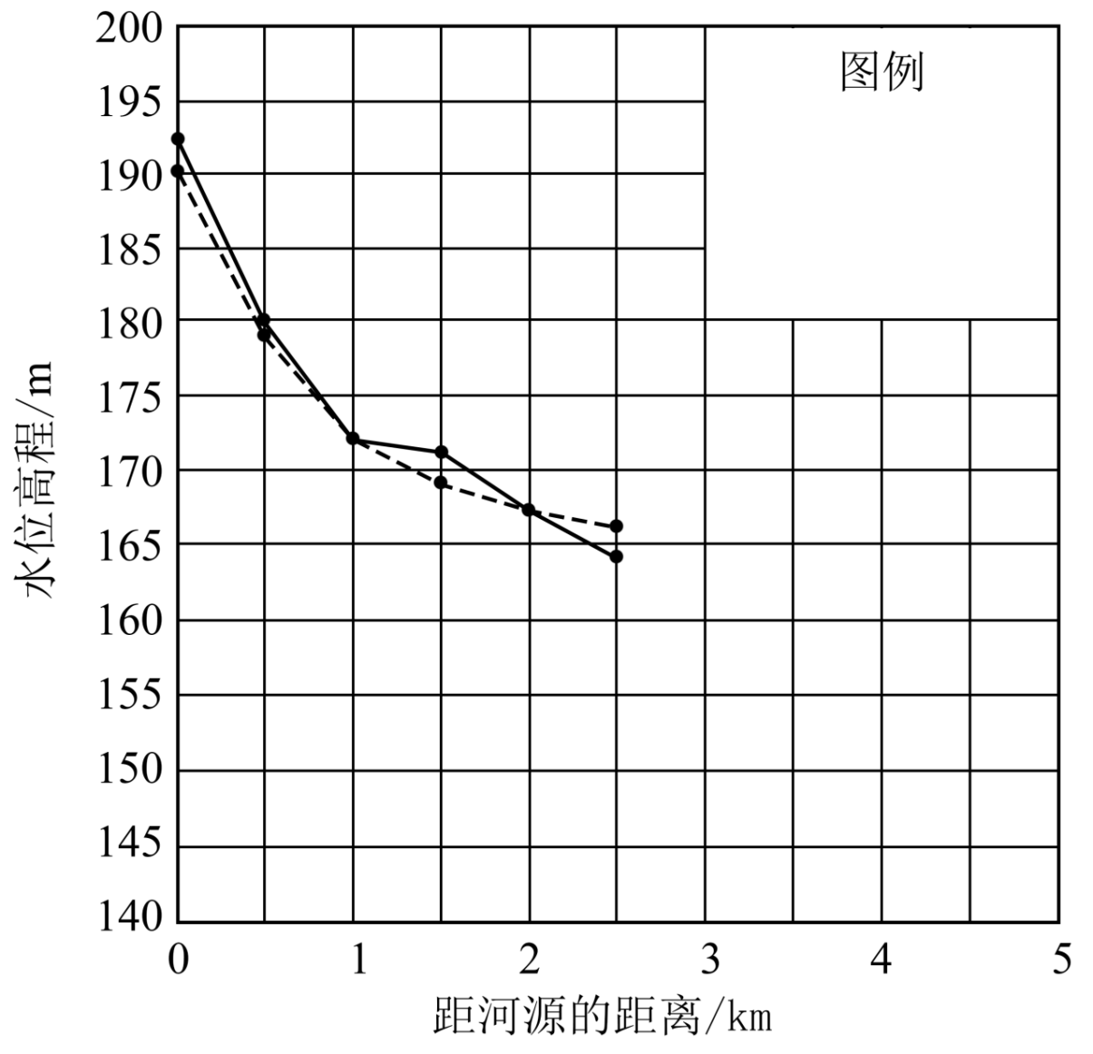
（2）科研小组预测两条河流会发生袭夺。请判断袭夺关系，并说明理由。
（3）北斗卫星导航系统在本次调研中须得到了充分的应用，请说明可以应用在哪些具体方面。
【答案】（1）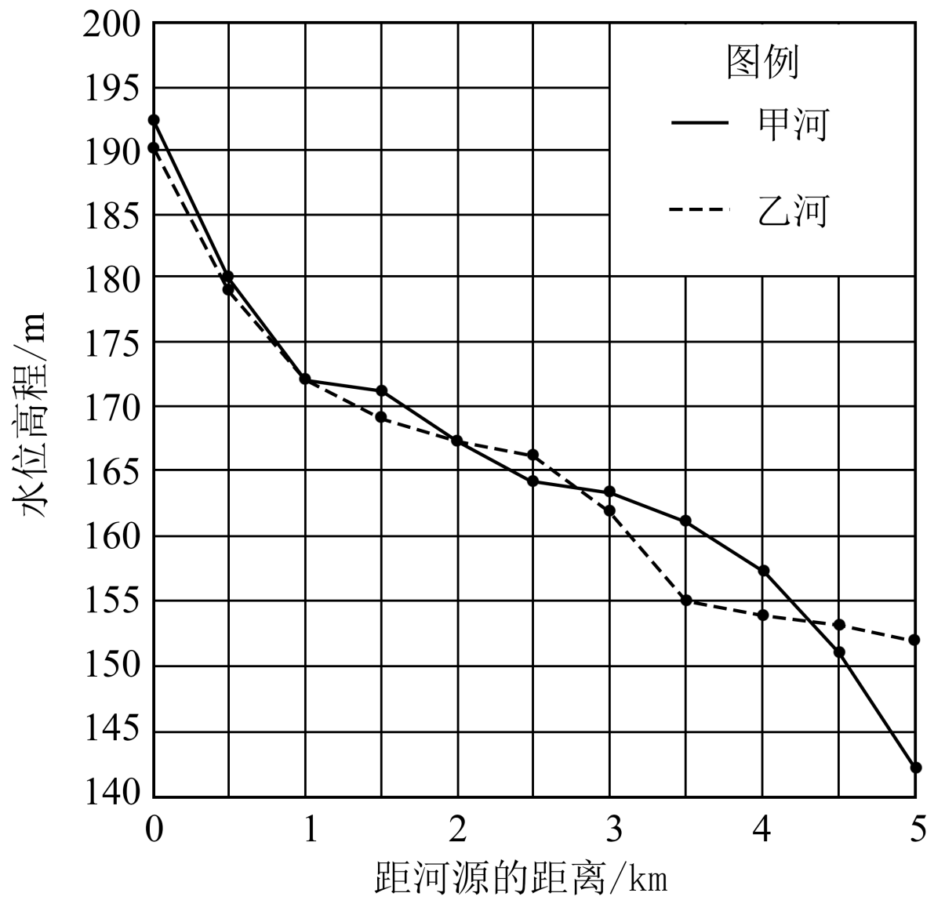 （2）甲河袭夺乙河。甲河流经地区岩石质地较疏松，节理发育，抗侵蚀能力弱；甲河河源段整体落差大，流水侵蚀能力强。
（3）利用北斗卫星导航系统（BDS）对调研区和测量点进行定位、为前往调研区提供导航服务、测量高程、通讯。
【解析】
【分析】本题以我国南方地区两条河流袭夺的相关图文资料为材料设置试题，涉及作图、河流侵蚀、卫星导航系统的运用等相关内容，主要考查学生地理操作能力、综合分析能力及相关知识的掌握程度。
【小问1详解】
补充曲线要利用表格中数据，先准确描点，然后用相关类型的线条连接成折线，把图例补充到右上角框内。如下图：
【小问2详解】
袭夺是指处于分水岭两侧的河流，由于侵蚀速度差异较大，其中侵蚀力强的河流能够切穿分水岭，抢夺侵蚀力较弱的河流上游河段。从图文材料信息可知，与乙河相比，甲河流经地区的岩石节理发育、压实和成岩作用相对较弱，抗侵蚀能力弱，加上甲河河源段落差较大，河流下蚀和溯源侵蚀能力强，因此甲河袭夺乙河。
【小问3详解】
北斗卫星导航系统可在全球范围内全天候、全天时为各类用户提供高精度、高可靠定位、导航、授时服务，并且具备短报文通信能力。因此在本次调研中可以利用北斗卫星导航系统（BDS）对调研区和测量点进行定位；可以利用北斗卫星导颜系统（BDS）为前往调研区提供导航服务；可以利用北斗卫星导航系统（BDS）测量当地海拔和水位高程；可以利用北斗卫星导航系统（BDS）进行通讯。
20. 阅读图文材料，完成下列要求。
锆是一种战略性稀有重金属。锆资源集中分布在澳大利亚和非洲，绝大多数由澳大利亚、英国和美国的三大供应商开发，消费集中在中国、欧洲和北美。莫桑比克锆砂矿资源丰富，其成矿物质主要来源于前寒武纪火成岩。含锆重砂矿物多在海岸带低潮线附近富集，1~3月在高潮线以上也有大量沉积。“一带一路”背景下，某中资企业与莫桑比克合作开发锆砂矿。下图示意采矿区及所在区域。
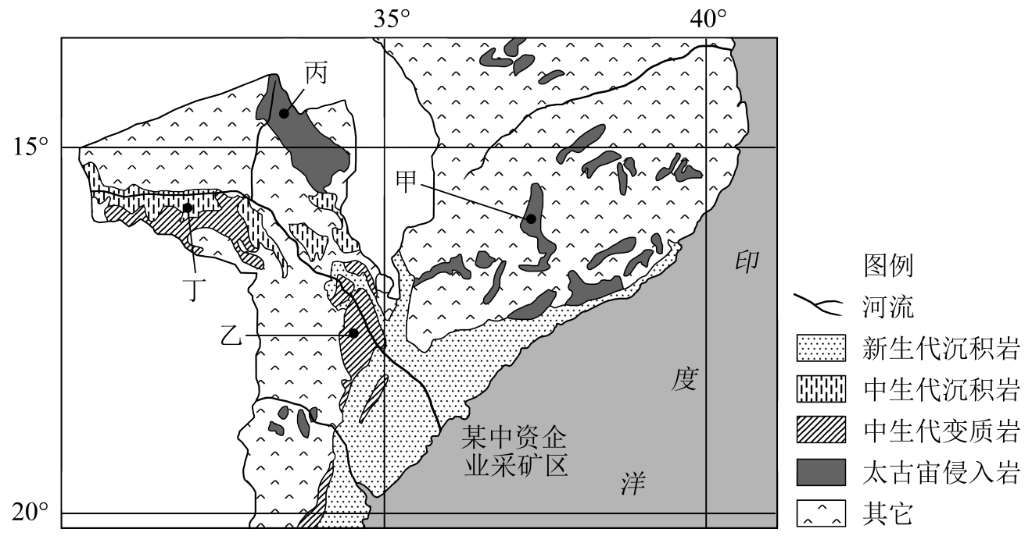
（1）甲、乙、丙、丁四地中，哪一处最有可能是该采矿区成矿物质的来源地，并说明理由。
（2）含锆重砂矿物1~3月在高潮线以上有大量沉积，请作出合理解释。
（3）根据材料，简述我国锆资源供应安全面临的主要问题。
【答案】（1）丙地。丙地有太古宙侵入岩（火成岩），太古宙属前寒武纪，成矿物质主要来源于前寒武纪火成岩；临近河流。
（2）1～3月为当地雨季，成矿物质的来源地侵蚀作用强，河流对重砂搬运能力强，含锆重砂矿物多；飓风（旋风）、风暴潮多发，波浪向岸搬运能力强，含锆重砂矿物容易被搬运至高潮线以上。
（3）国内供应能力低：对外依赖程度高；全球锆资源被国外供应商垄断；进口来源集中。
【解析】
【分析】本题以锆资源相关图文资料为材料设置试题，主要涉及矿产资源形成、流水作用、资源安全等方面内容，主要考查学生提取信息、分析信息的能力，考查学生利用所学知识解决问题的能力。
【小问1详解】
利用材料信息中“成矿物质主要来源于前寒武纪火成岩”这一关键信息，排除乙（中生代变质岩）、丁（中生代沉积岩）；图中显示，采矿区位于沿海，应远离成矿物质的来源地，表明需要外力侵蚀搬运沉积才能形成采矿区的锆砂矿，与甲相比，丙地临近河流，有河流与采矿区相连，具有流水侵蚀搬运沉积的可能性，因此丙地最有可能是该采矿区成矿物质的来源地。
【小问2详解】
材料信息表明，含锆重砂矿物多在海岸带低潮线附近富集。说明锆砂矿主要直接由海水沉积作用富集形成，一般高潮线以下是海水运动（波浪等）最频繁的地带，含锆重砂矿物1~3月在高潮线以上有大量沉积，表明此时海水运动（波浪等）频繁越过高潮线之上，应是飓风（旋风）、风暴潮多发，大的波浪越过高潮线向上搬运含锆重砂矿物，并在之上沉积；同时，当地位于南半球10°~20°之间，属于热带草原气候，1~3月为当地的湿季，降水丰富，河流水量大、流速快，对成矿物质的侵蚀作用和砂搬运作用强，使得进入沿岸海水的含锆重砂矿物多，容易被波浪带入高潮线之上沉积。
【小问3详解】
注意审题：简述我国锆资源“供应”安全面临的主要问题，回答是应注重“供应”安全问题。材料信息表明，锆资源集中分布在澳大利亚和非洲，绝大多数由澳大利亚、英国和美国的三大供应商开发。因此国内锆资源储量、产量应都不高，应以进口为主，因此“国内供应能力低：对外依赖程度高”；而锆资源的开发和供应主要把持在发达国家少数供应商手中，垄断性强，我国进口的来源集中，从而构成严重的供应安全问题。

